8.6 空间直线、平面的垂直（1）
考法一 线面垂直
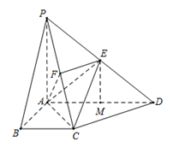
【例1】（2021·江西景德镇市·景德镇一中）在四棱锥中，，，平面，为的中点，为的中点，．
（1）取中点，证明：平面；
（2）求点到平面的距离.

【一隅三反】
1．（2021·陕西省黄陵县中学高一期末）如图所示，为的直径，C为上一点，平面，于E，于F.求证：平面.
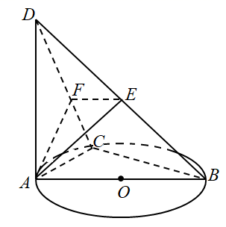

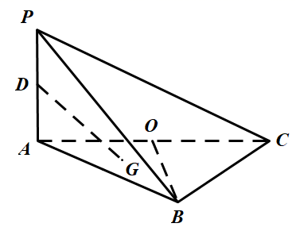
2．（2021·宁夏银川市·银川一中高一期末）如图，在三棱锥中，平面ABC，底面ABC是直角三角形，，O是棱的中点，G是的重心，D是PA的中点.
（1）求证：平面；
（2）求证：平面；

考法二 线线垂直
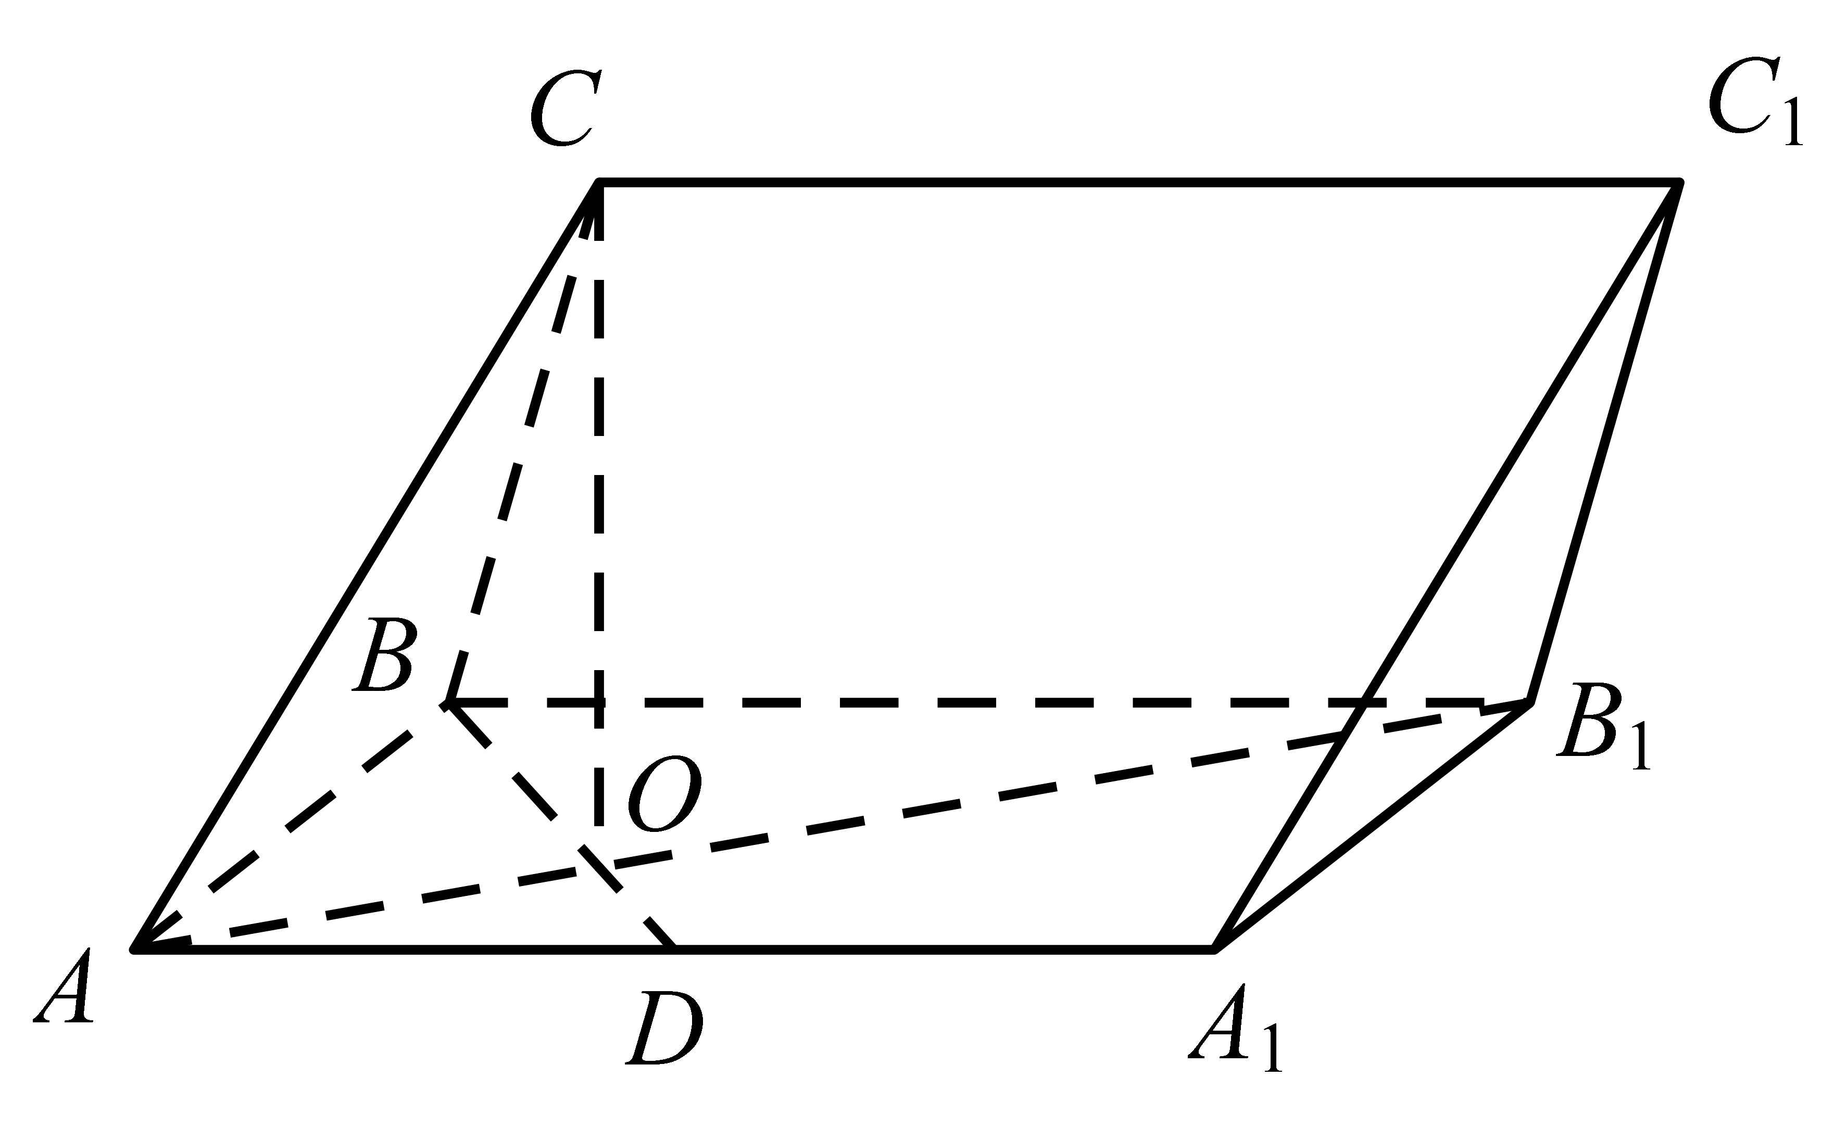
【例2】（2020·全国专题练习）如图，在三棱柱中，侧面为矩形， ，D是的中点，与交于点O，且平面
(1)证明：；
(2)若，求三棱柱的高.

【一隅三反】
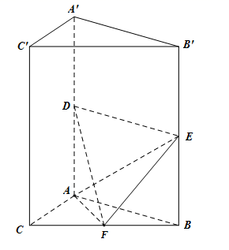
1．（2021·西安市航天城第一中学高一期末）如图，在三棱柱中，侧棱⊥底面，，分别为棱的中点．
（1）求证：；
（2）若求三棱锥的体积．

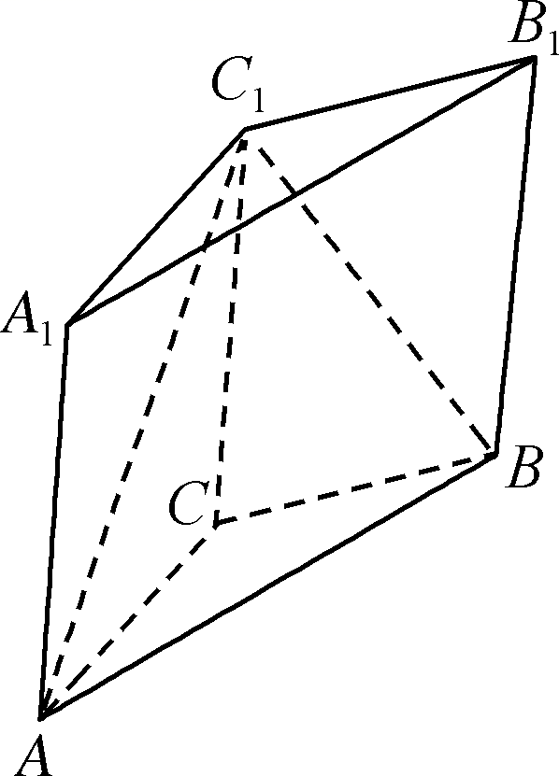
2．（2021·广西河池市·高一期末）如图，在三棱柱中，，．
（1）若三棱柱的体积为1，求三棱锥的体积；
（2）证明：．

考法三 面面垂直
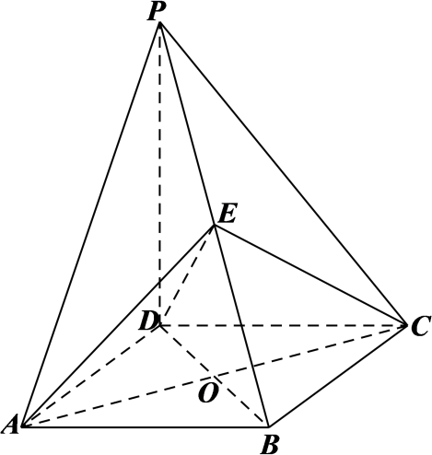
【例3】（2021·江西景德镇市·景德镇一中高一期末）如图，四棱锥中，底面是正方形，平面，，为与的交点，为棱上一点.
（1）证明：平面平面；
（2）若平面，求三棱锥的体积.

【一隅三反】
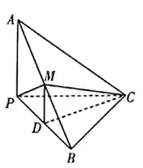
1．（2021·全国高一课时练习）如图所示，已知在三棱锥中，，M为的中点，D为的中点，且为正三角形．
（Ⅰ）求证：平面；
（Ⅱ）求证：平面平面；
（Ⅲ）若，求三棱锥的体积．

